# **Лабораторная работа №2**

## **Работа с Git и GitHub**

**1.Создаём пустую папку с названием test1**

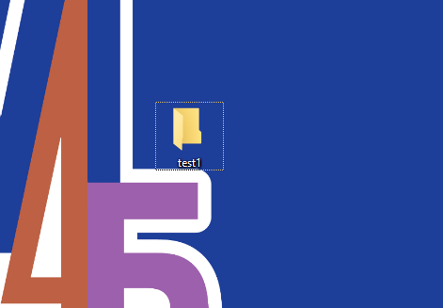

Рисунок 1.1. Пустая папка

**2. Открываем командную строку и пишем:**

C:\Users\Пользователь\Desktop\test1 – данная команда перенесёт нас внутрь папки

git init – добавит файл git в нашу папку для дальнейшей работы с папкой

git config --global user.name “Allkeito” |

git config --global user.email “rospikachu@gmail.com” | -> данные команды добавят имя и почту для дальнешей работы при сохранении изменений

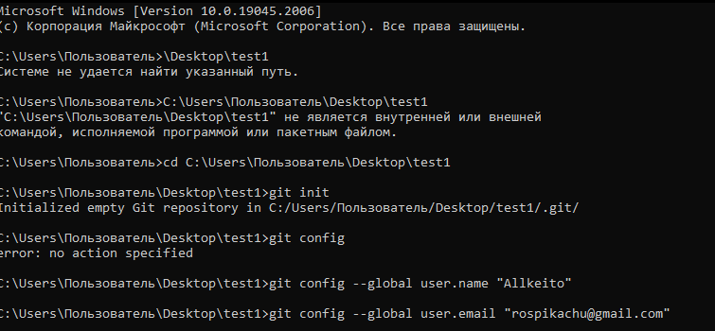

Рисунок 2.1 Командная строка с командами

**3. Создаем папку GitRepo в диске C и переносим нашу папку и командную строку в неё**

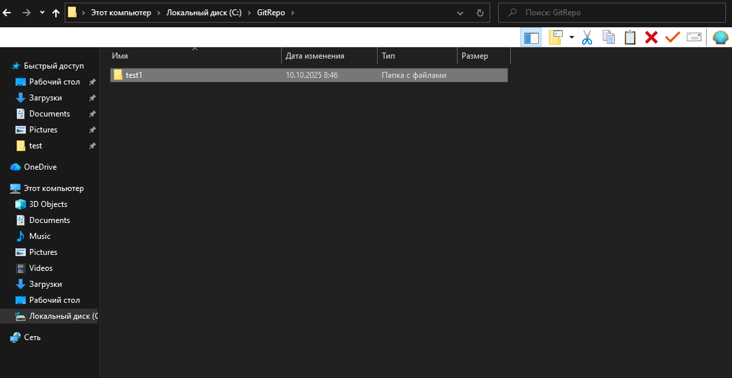

Рисунок 3.1 Данные внутри папки GitRepo

cd C:\GitRepo\test1 - данная команда перенесёт нас внутрь папки

Далее создаём пустой txt файл в этой папке

git status – проверяет данные этой папки и наличе git в ней

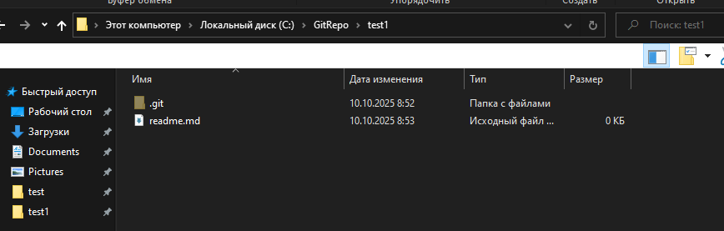

Рисунок 3.2 Созданный README.txt

git add README.txt – добавит в статус данный файл

git status – показывает что мы записали данный файл

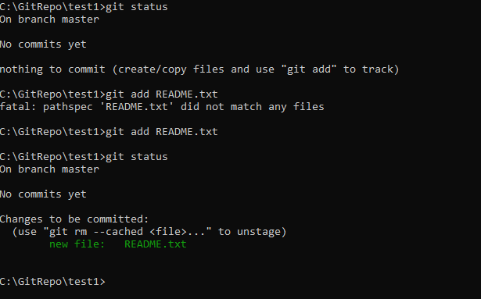

Рисунок 3.3 Командная строка с командами

git commit -m “changed README.txt” – создаст коммит по добавлению файла

git status – показывает что у нас всё записано

Изменяем содержание README.txt на “Hello world”

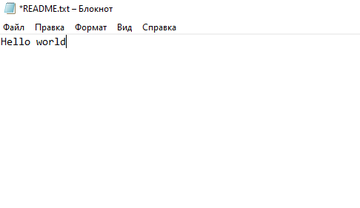

Рисунок 3.4 Содержание txt файла

git add README.txt – записывает новое содержимое txt файла

git commit -m “changed README.txt” – создаст коммит по изменению файла

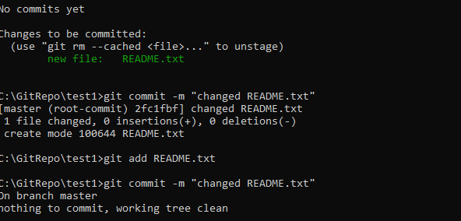

Рисунок 3.5 Командная строка с командами

git log – показывает все коммиты за всё время

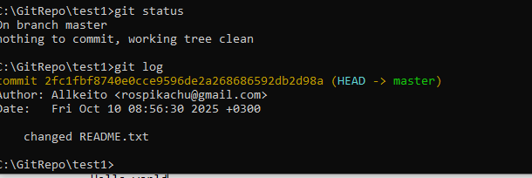

Рисунок 3.6 Командная строка с командами

**4. Добавляем файл test.txt пишем в него TEST и в README.txt добавляем пару ! в конце**

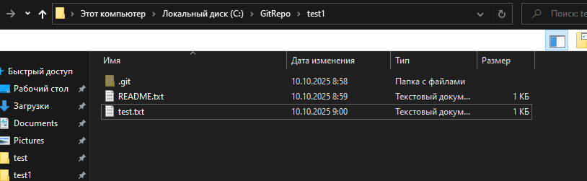

Рисунок 4.1 Новый файл text.txt

git status – показывает нам что readme изменился и добавился test, но они не записанны

git add test.txt |

git add README.txt |-> добавляют файлы

git status – показывает что все файлы успешно добавленны

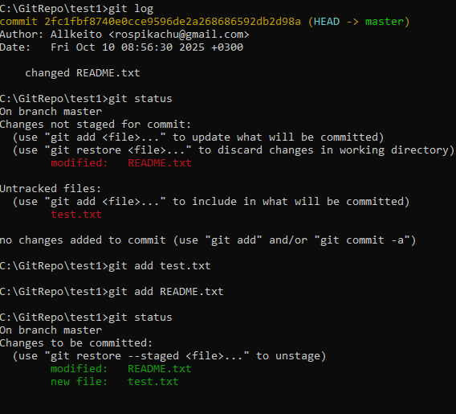

Рисунок 4.2 Командная строка с командами

git commit -m “changed README.txt and added text.txt” – создаём новый коммит для сохранения

git log – показывает все коммиты за всё время

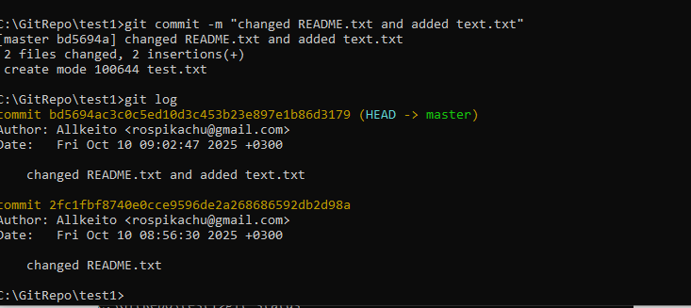

Рисунок 4.3 Командная строка с командами

**5. Создать репозиторий в своём аккаунте на GitHub**

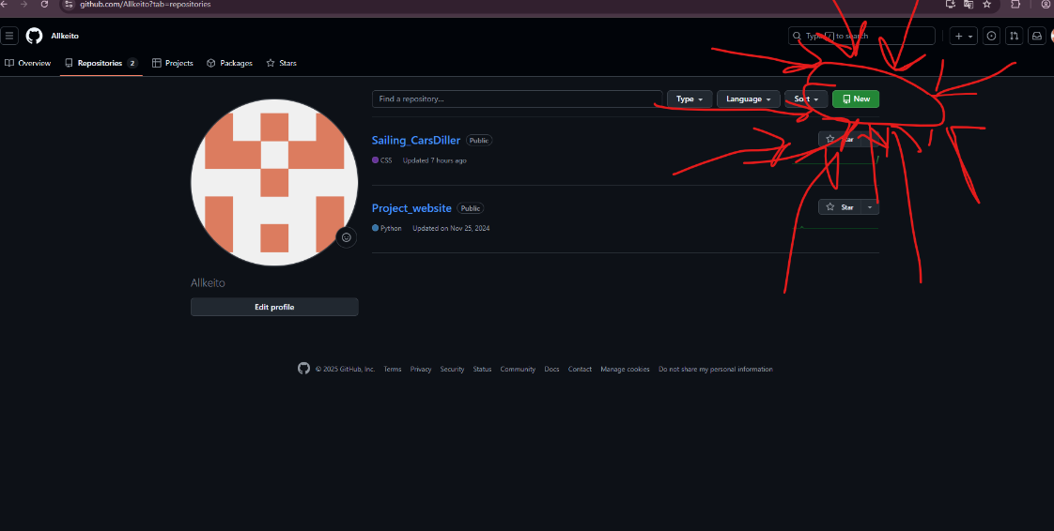

Рисунок 5.1 Репозитории и создание

Даём ему название GitTest, включаем README.md и создаем его

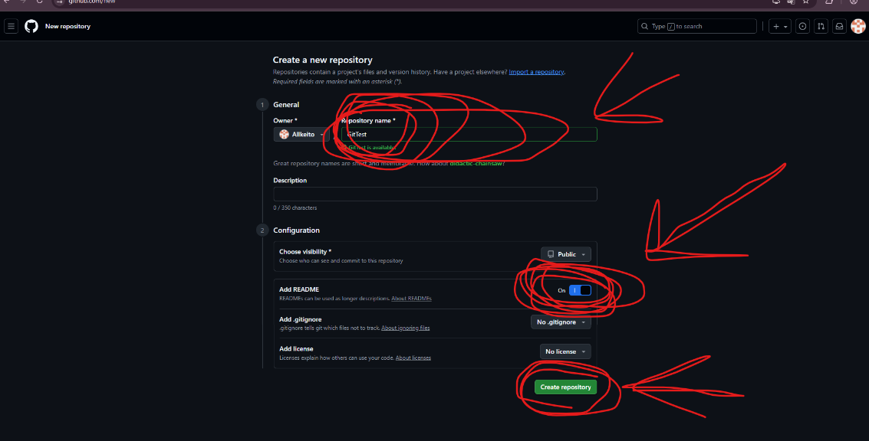

Рисунок 5.2 Создание репозитория в GitHub

Копируем ссылку на созданном репозитории

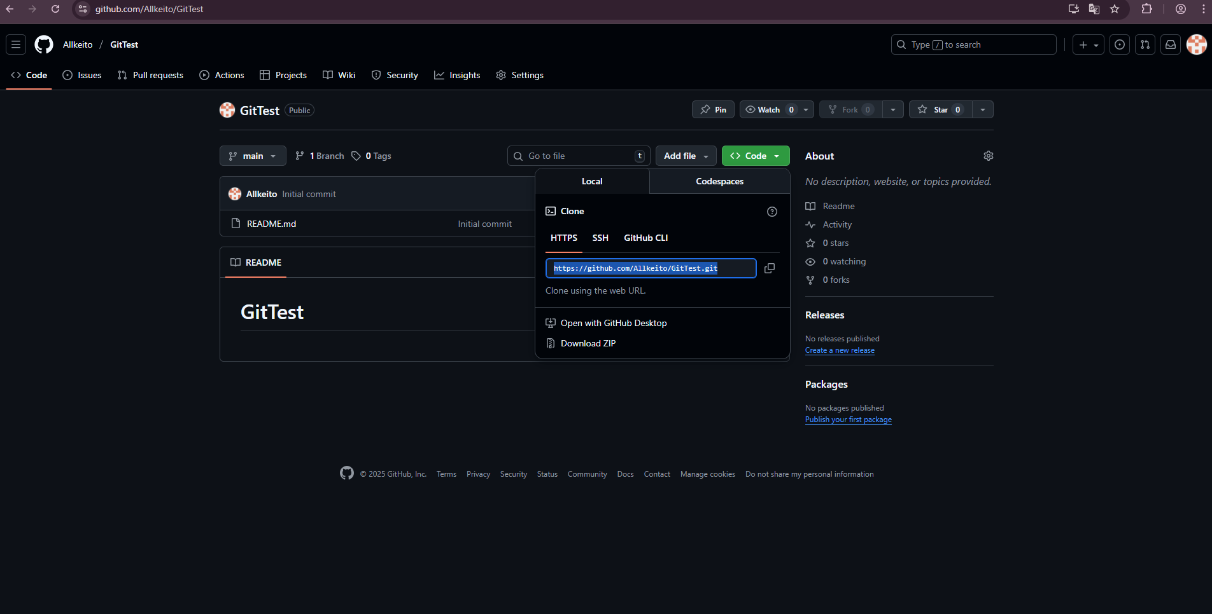

Рисунок 5.3 Ссылка на репозиторий

Cd C:\GitRepo\test1 – переходим в папку

https://github.com/Allkeito/GitTest.git test - клонируем репозиторий в нашу папку test1

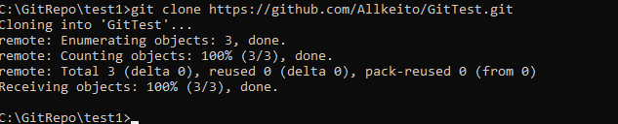

Создаём файл Hello.txt в нём и изменяем текст в нём на Hello!!

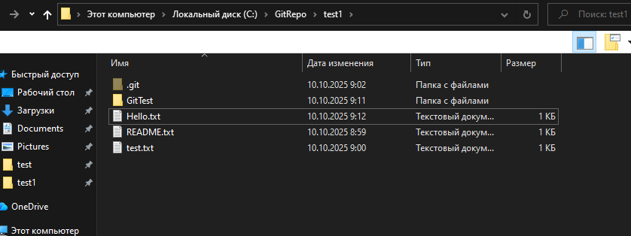

Рисунок 5.4 Новый файл Hello.txt

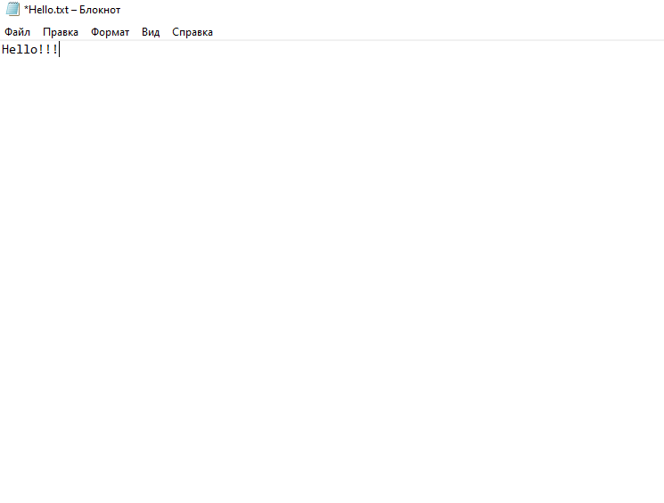

Рисунок 5.5 Добавленный текст Hello!!!!

git add Hello.txt – добавляем файл

git commit -m “hello” записываем коммит

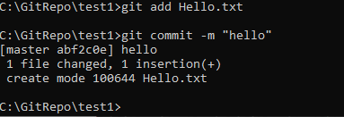

Рисунок 5.6 Командная строка с командами

git push – пушим наши данный в репозиторий

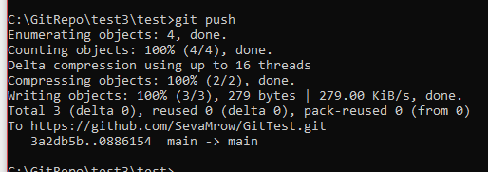

Рисунок 5.7 Командная строка с командами

Обновляем страничку в GitHub

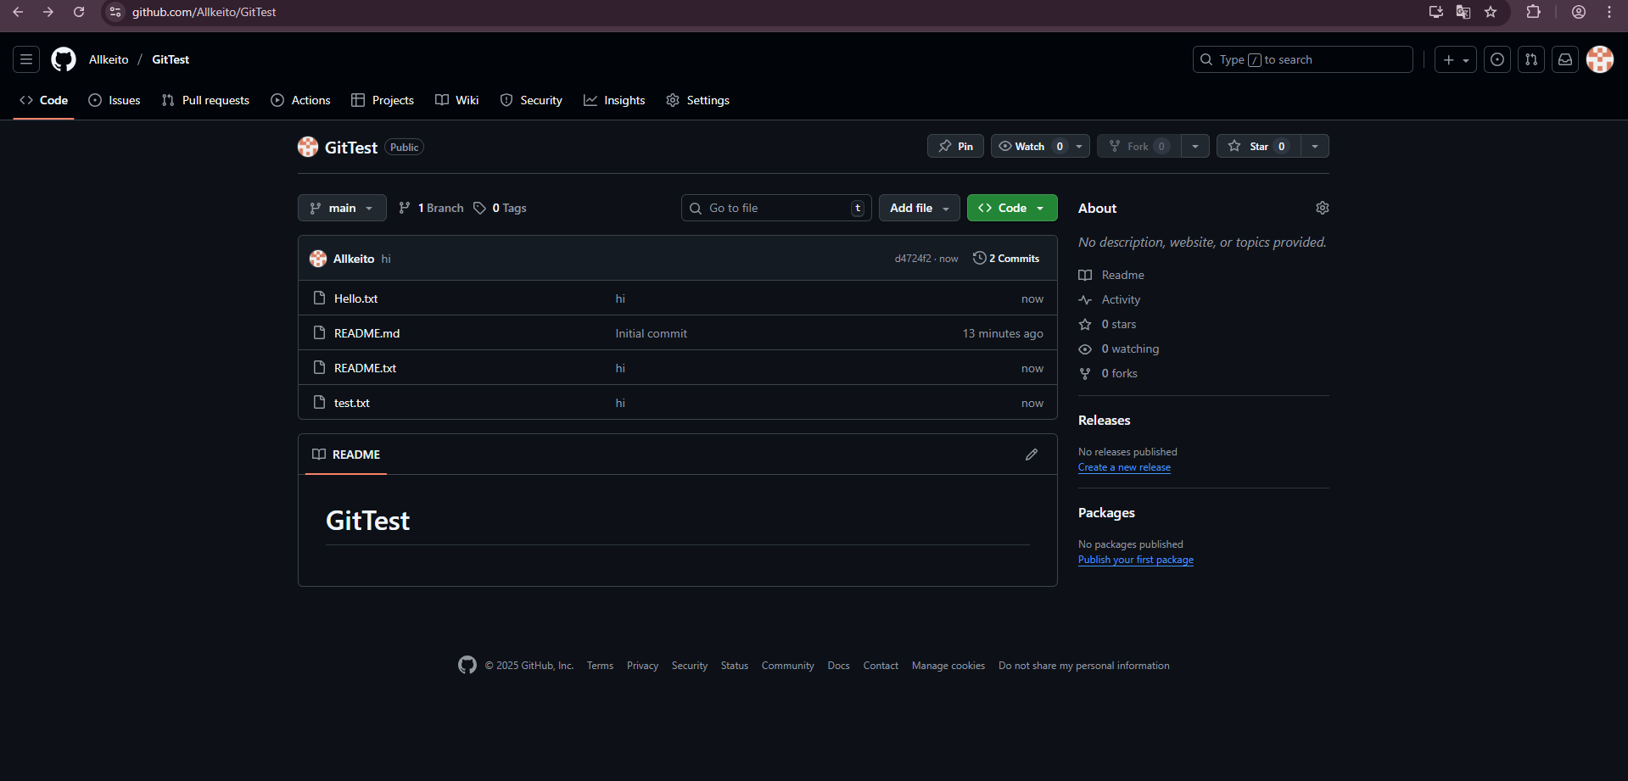

Рисунок 5.8 обновлённый GitHub